Отчёт о лабораторной работе

Лабораторная работа 3

Андрюшин Никита Сергеевич

Содержание

# 1 Цель работы

Приобретение практических навыков по установке и конфигурированию DHCP-сервера.

# 2 Выполнение лабораторной работы

Для начала запустим сервер через vagrant (рис. 1).

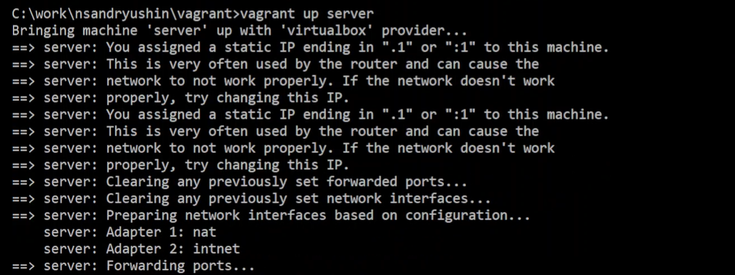

Рис. 1: Запуск сервера

Зайдём под рутом и установим пакет для настройки dhcp - kea (рис. 2).

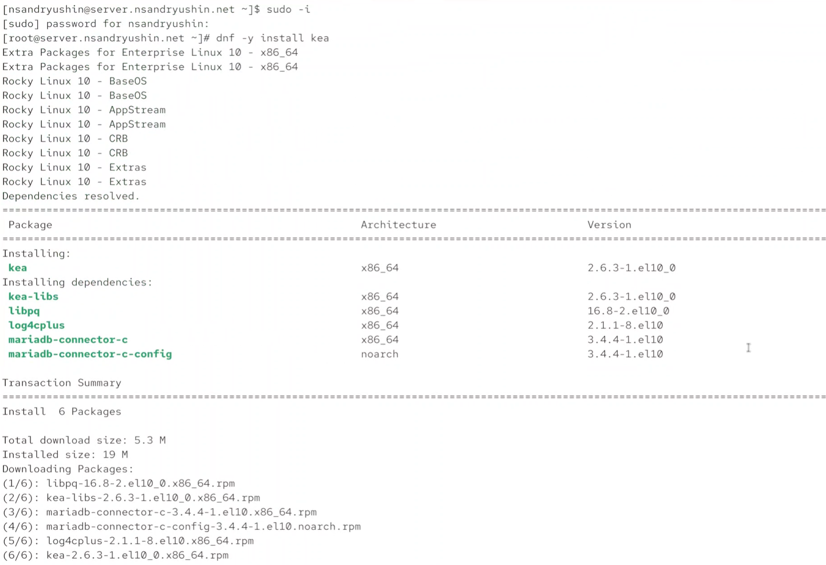

Рис. 2: Установка kea

Перед изменением конфигурационного файла, на всякий случай сделаем бекап и отредактируем его (рис. 3).



Рис. 3: Бекап конфига

Мы поменяем изначальные данные на свои - изменим доменное имя на собственное, а также поставим ip на ip нашей магины - 192.168.1.1 (рис. 4).

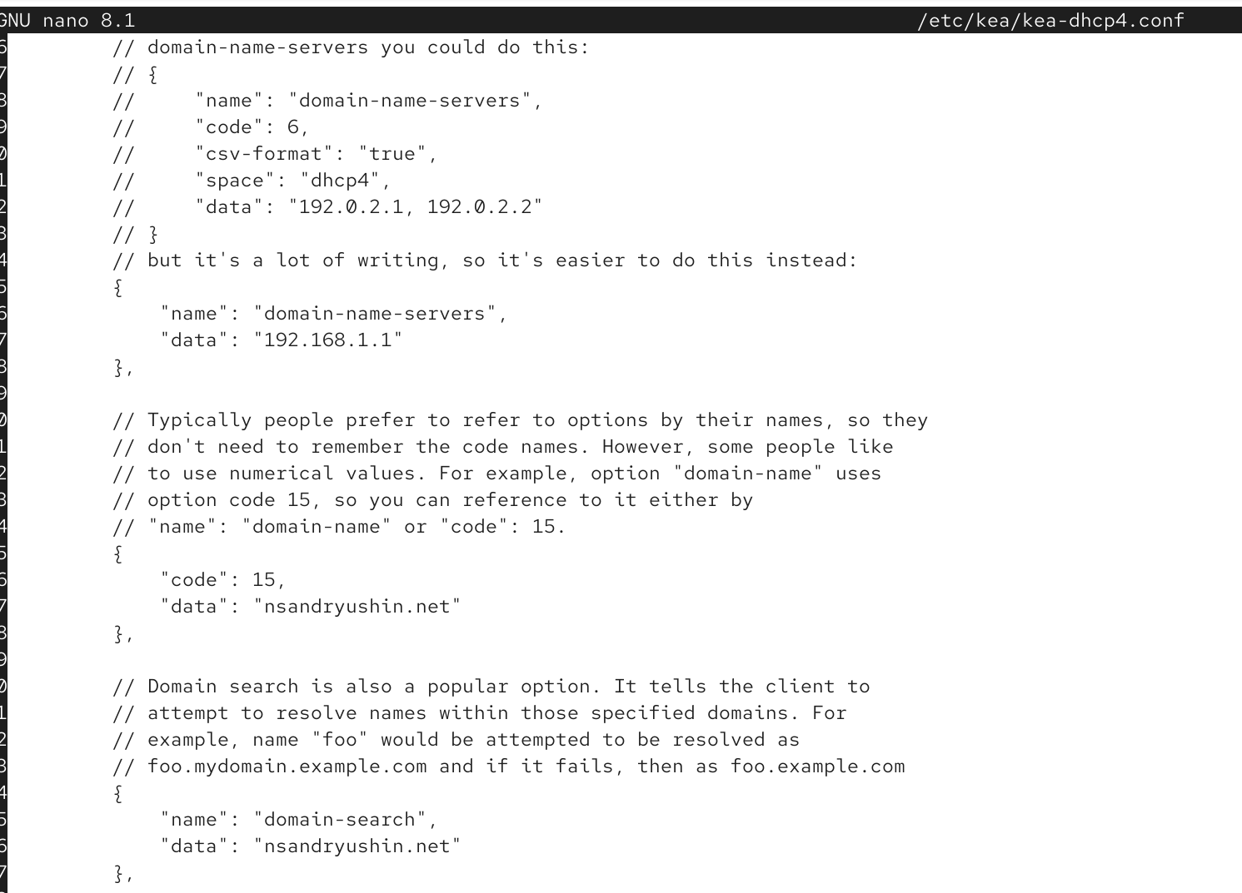

Рис. 4: Редактирование конфига

Спустимся ниже и настроим свою подсеть следующим образом (рис. 5).

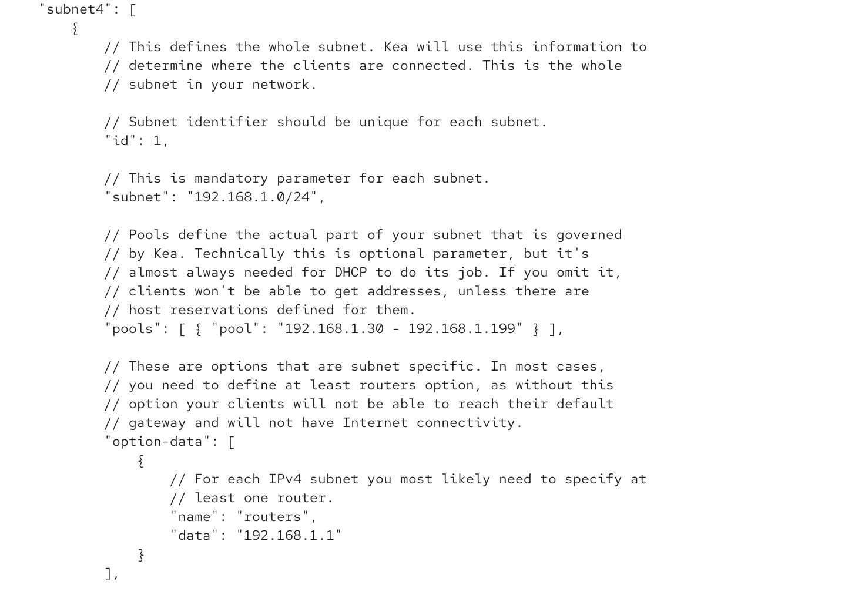

Рис. 5: Настройка подсети

И установим интерфейс для dhcp как eth1 (рис. 6).

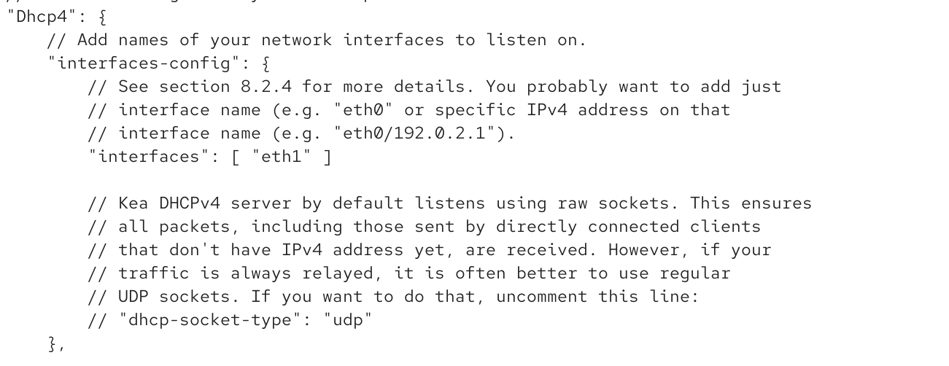

Рис. 6: Установка интерфейса

Загрузим конфиг и убедимся, что нигде нет критическиз ошибок (рис. 7).

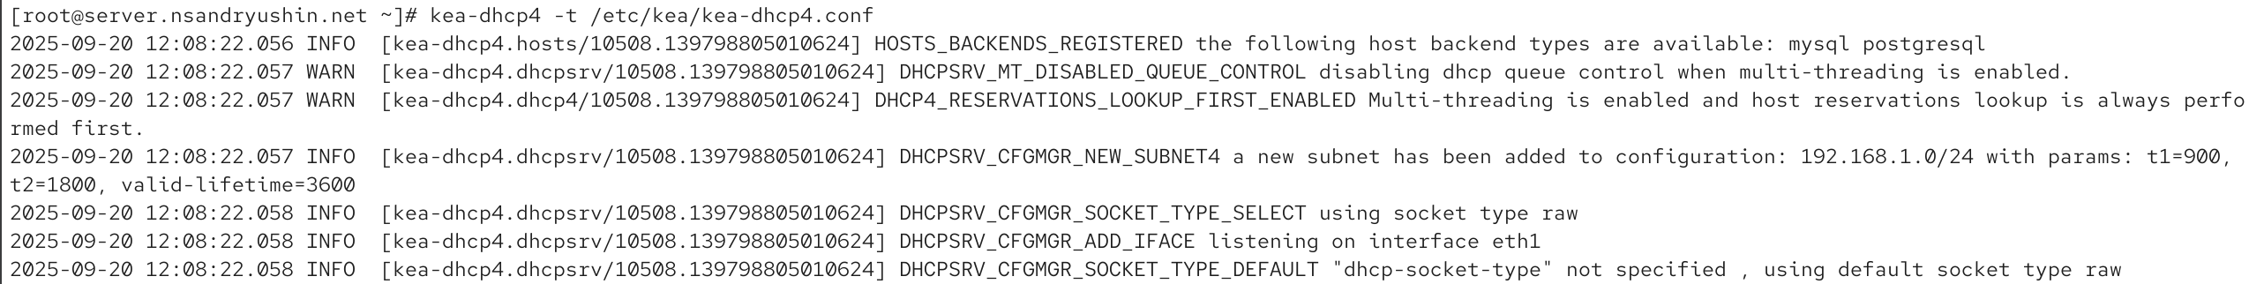

Рис. 7: Загрузка конфига

Перезагрузим системные даемоны (рис. 8).



Рис. 8: Перезагрузка даемонов

И слегка отредактируем наш файл с прошлой лабораторной работы в папке fz, добавив запись о dhcp (рис. 9).

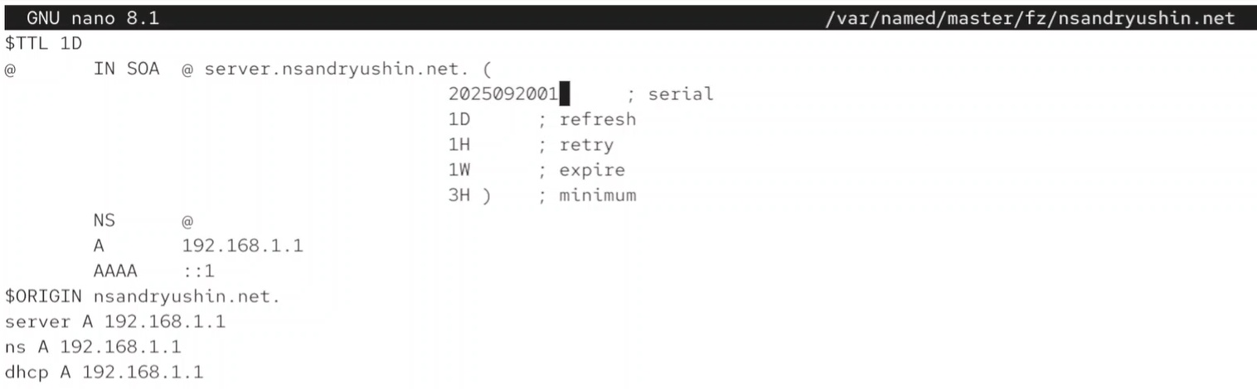

Рис. 9: Редактирование fz

То же самое сделаем с rz (рис. 10).

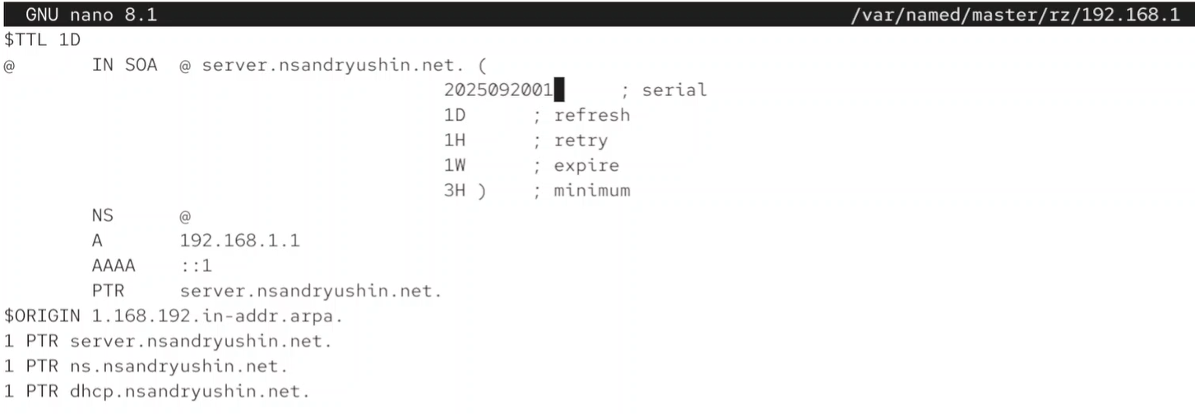

Рис. 10: rz

Перезагрузим сервер ДНС и убедимся, что мы можем пингануть dhcp сервер (рис. 11).

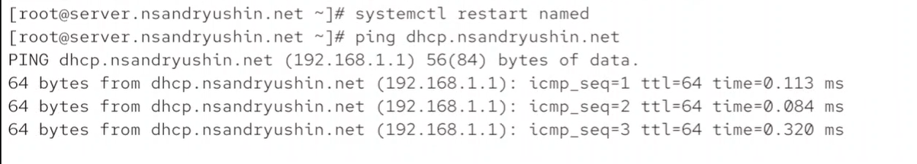

Рис. 11: Пинг dhcp

Теперь настроим firewall и обновим метки selinux (рис. 12).

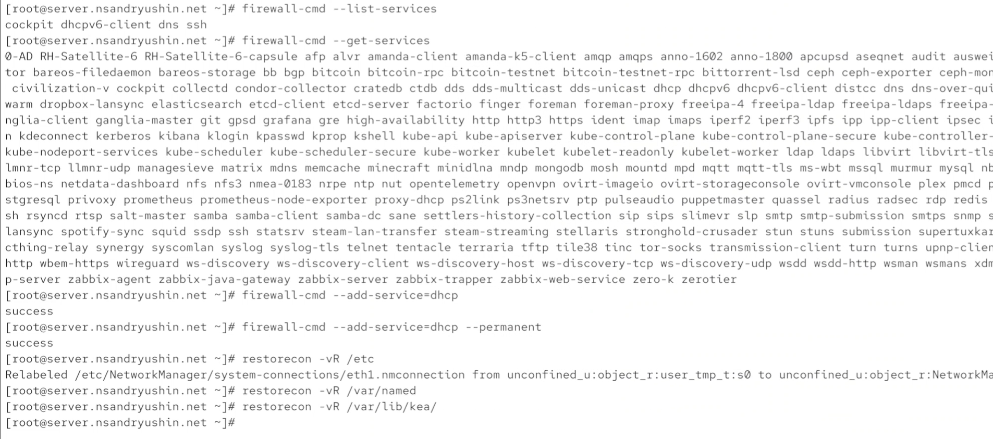

Рис. 12: firewall и selinux

Убедимся по логам, что сервер ДНС работает и не выдаёт ошибок (рис. 13).

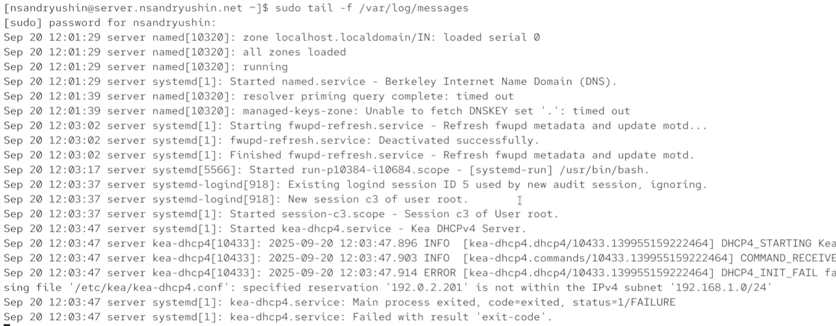

Рис. 13: Логи сервера

Теперь запускаем dhcp сервер (рис. 14).



Рис. 14: Запуск dhcp

Посмотрим на лог и убедимся, что запуск был успешен (рис. 15).

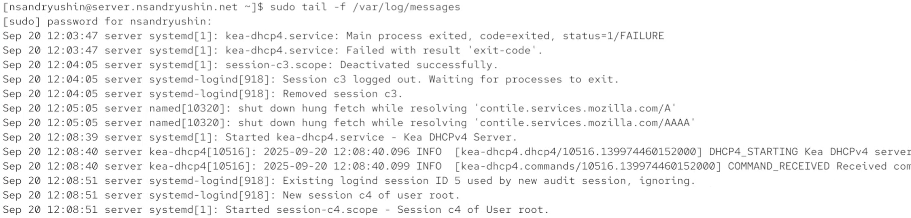

Рис. 15: Сверка по логу

Далее убедимся в том, что в нашей папке клиента в vagrant представлен скрипт следующего содержания для настройки сети, берущей свой ip по dhcp (рис. 16).

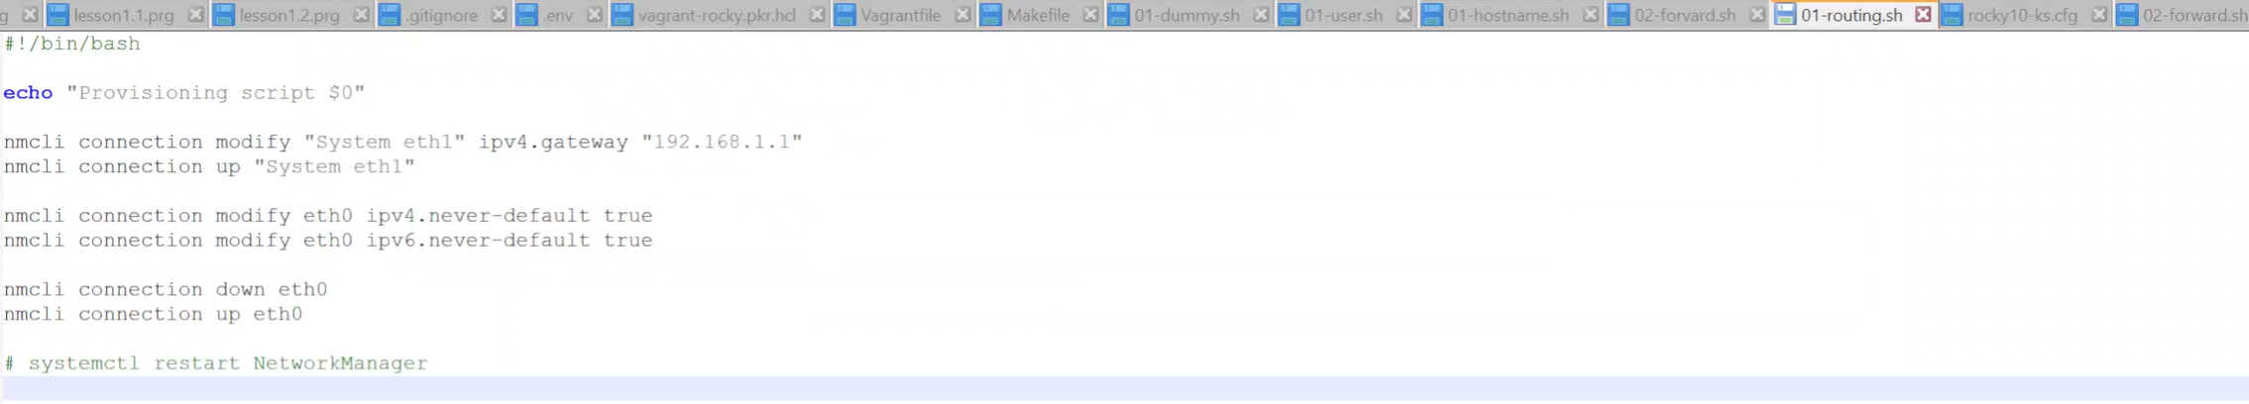

Рис. 16: Скрипт для клиента

В Vagrantfile мы убедимся, что этот скрипт прописан для запуска (рис. 17).

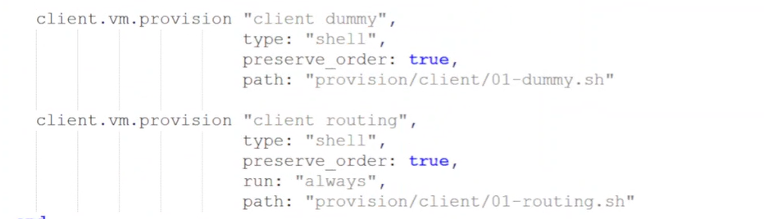

Рис. 17: Vagrantfile

Когда приготовления завершены, мы можем запустить клиент (рис. 18).

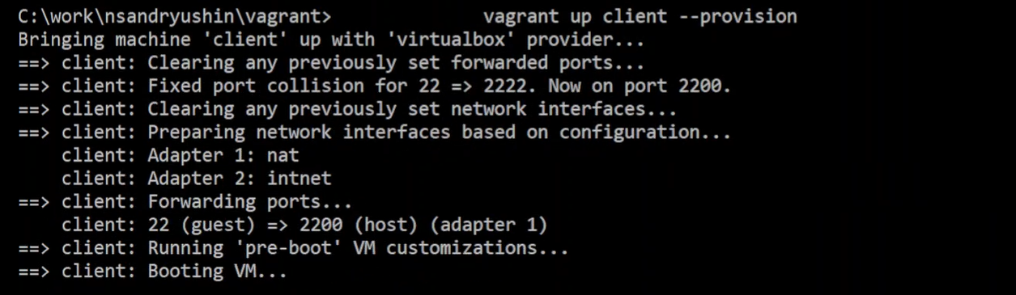

Рис. 18: Запуск клиента

Зайдя в клиент, через ifconfig убедимся, что айпи был получен с сервера. Это так, айпи назначился как 192.168.1.30 (рис. 19`).

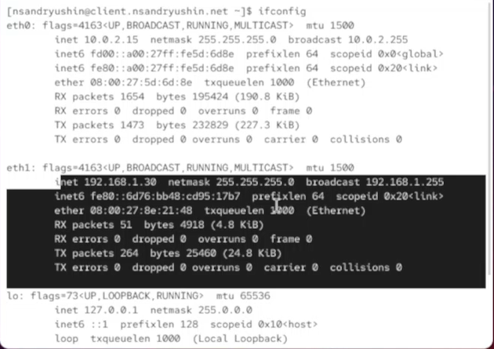

Рис. 19: ifconfig

Информация о назначении айпи также хранится в файле /var/lib/kea/kea-leases4.csv на сервере (рис. 20).



Рис. 20: Таблица с назначениями

Теперь создадим ключ sha512 и убедимся в том, что он создался (рис. 21).

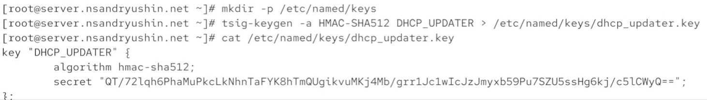

Рис. 21: Ключ sha512

Этот ключ добавим в /etc/named.conf (рис. 22).

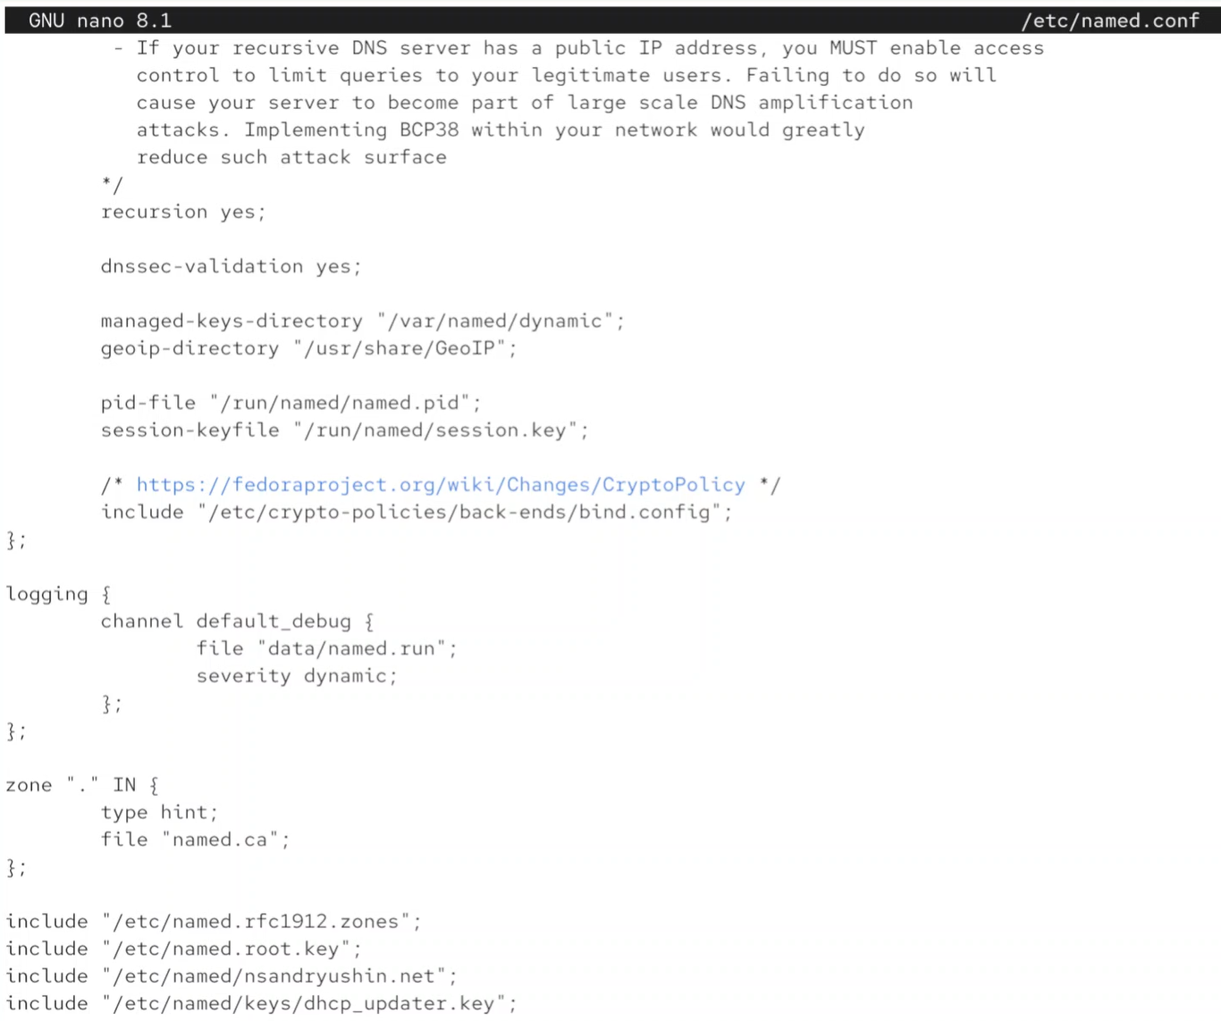

Рис. 22: Добавление ключа

Обновим файл /etc/named/nsandryushin.net, добавив туда dhcp (рис. 23).

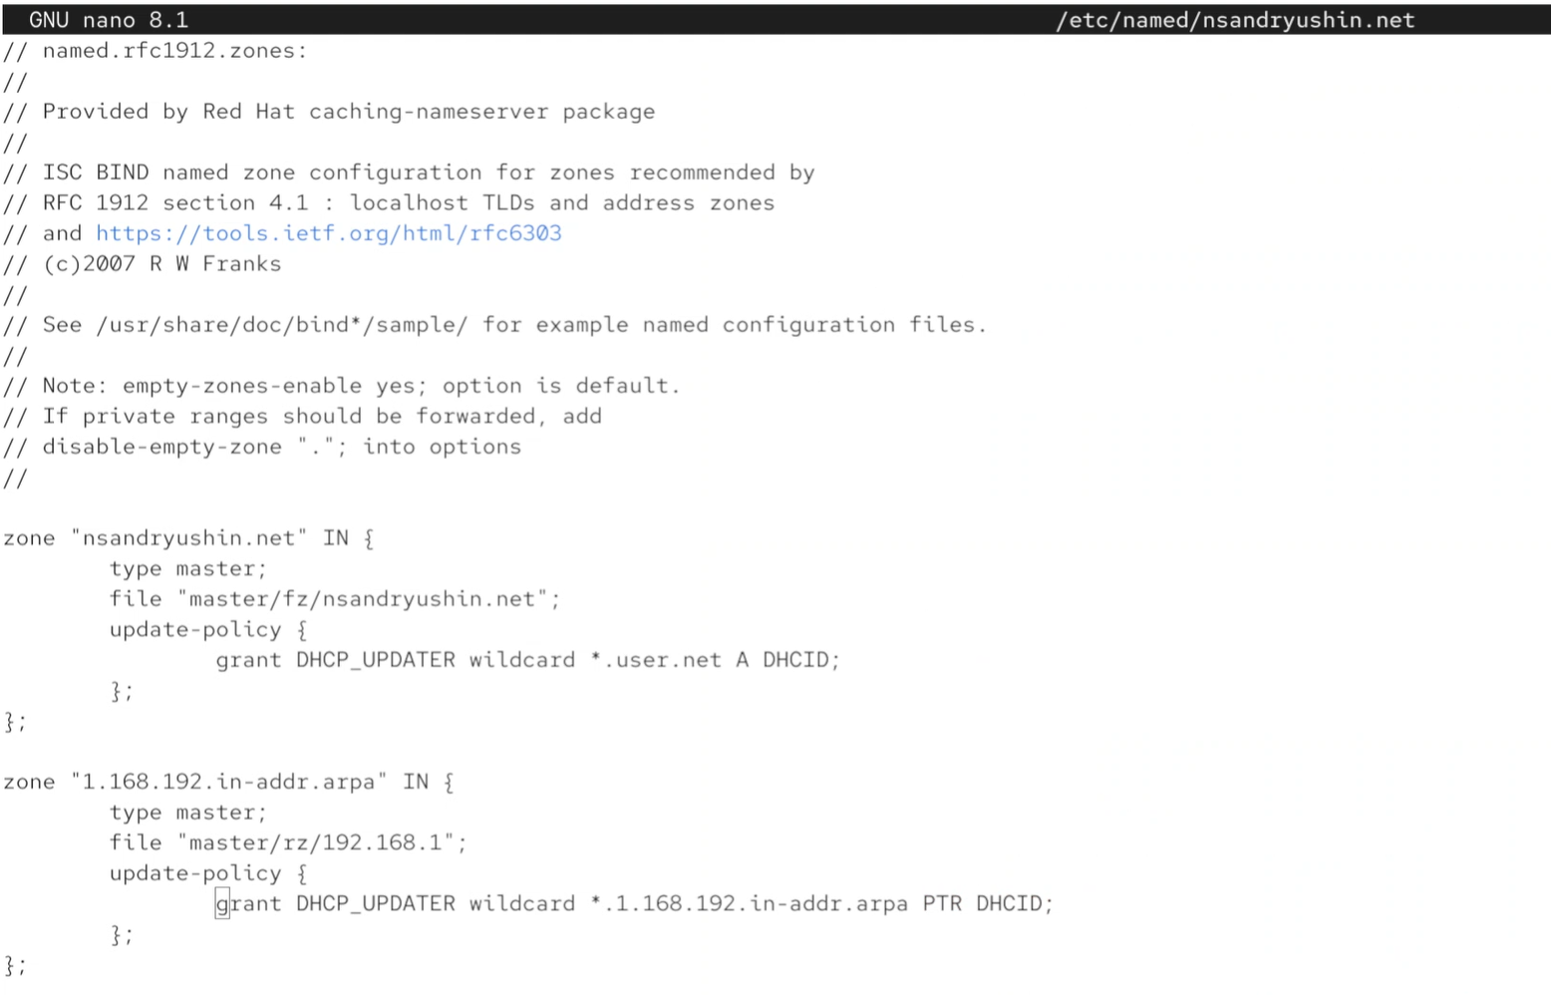

Рис. 23: Обновление файла

Проверим корректность конфига на синтаксис и перезапустим DNS службу, а также создадим файл с ключом (рис. 24).

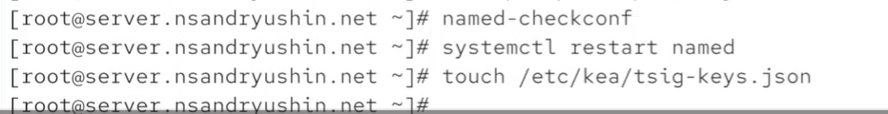

Рис. 24: Применение изменений

В созданный файл вставим ключ, который мы сгенерировали ранее (рис. 25).

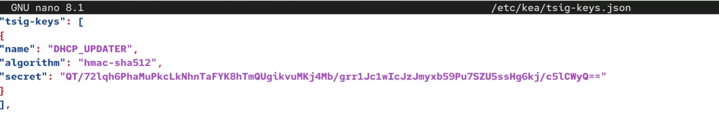

Рис. 25: Порядок монтирования

Поменяем права и владельца созданного файла, предоставив его системному пользователю службы (рис. 26).



Рис. 26: Смена прав файла

Теперь заполним файл конфигурации ddns, который перепишм с нуля согласно данному шаблону, поменяв имя на свой домен (рис. 27).

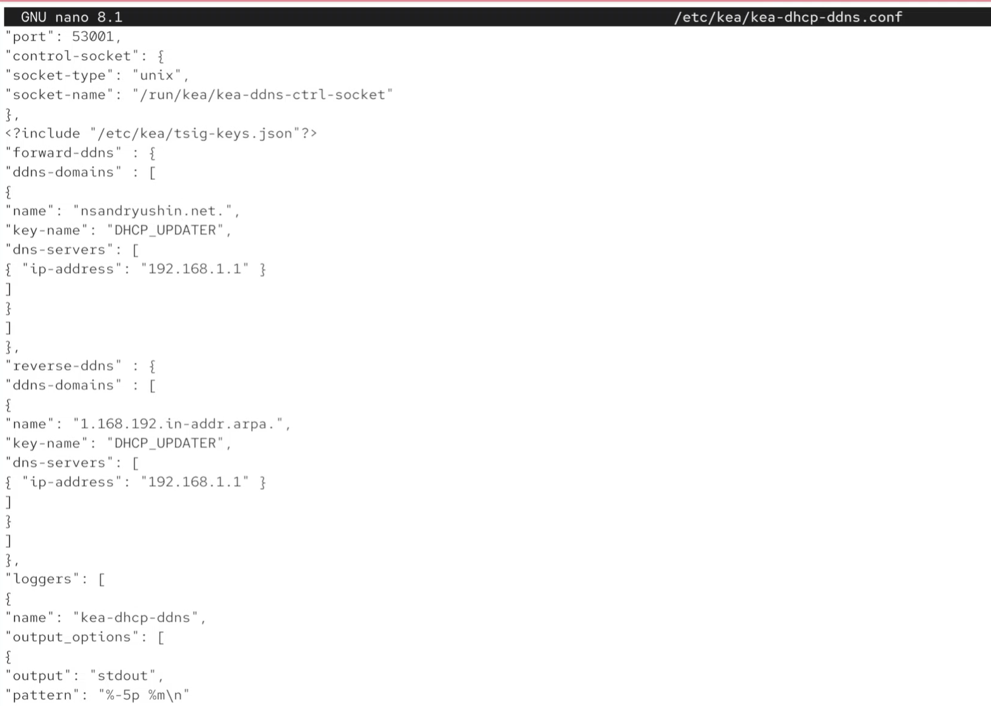

Рис. 27: Изменение конфигурации

Предоставим этот файл во владение системному пользователю, а так же загрузим эту конфигурацию, и убедимся, что она загружена успешно. После этого перезапустим ddns службу (рис. 28).

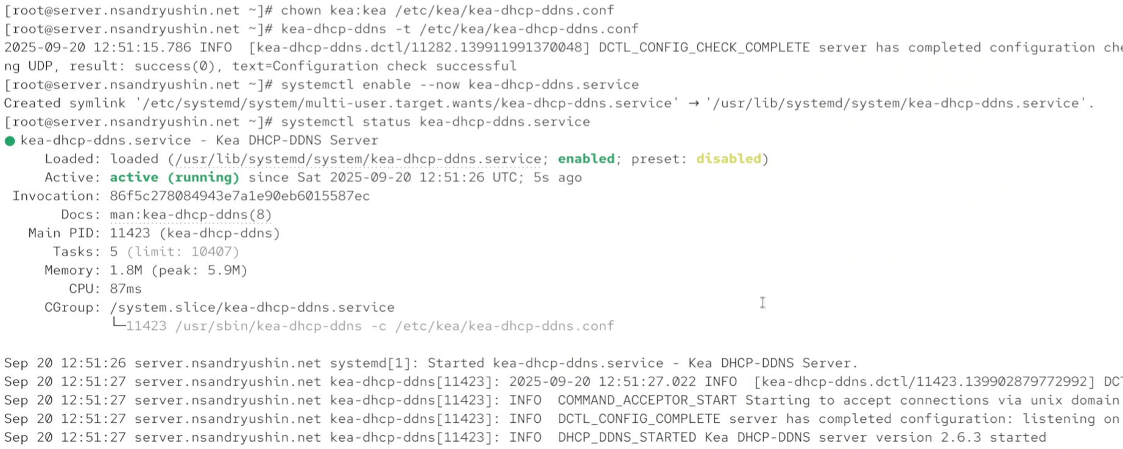

Рис. 28: Перезапуск ddns

Теперь добавим информацию о ddns в наш файл с конфигурацией dhcp (рис. 29).

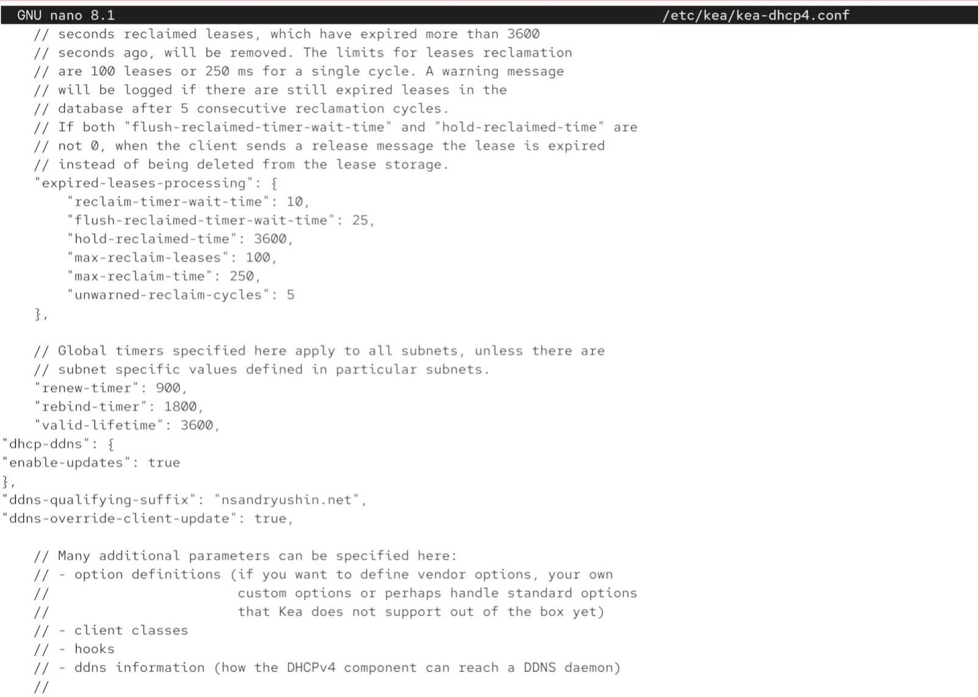

Рис. 29: Добавление информации о ddns

Вновь загрузим конфигурацию и перезапустим службу dhcp (рис. 30).

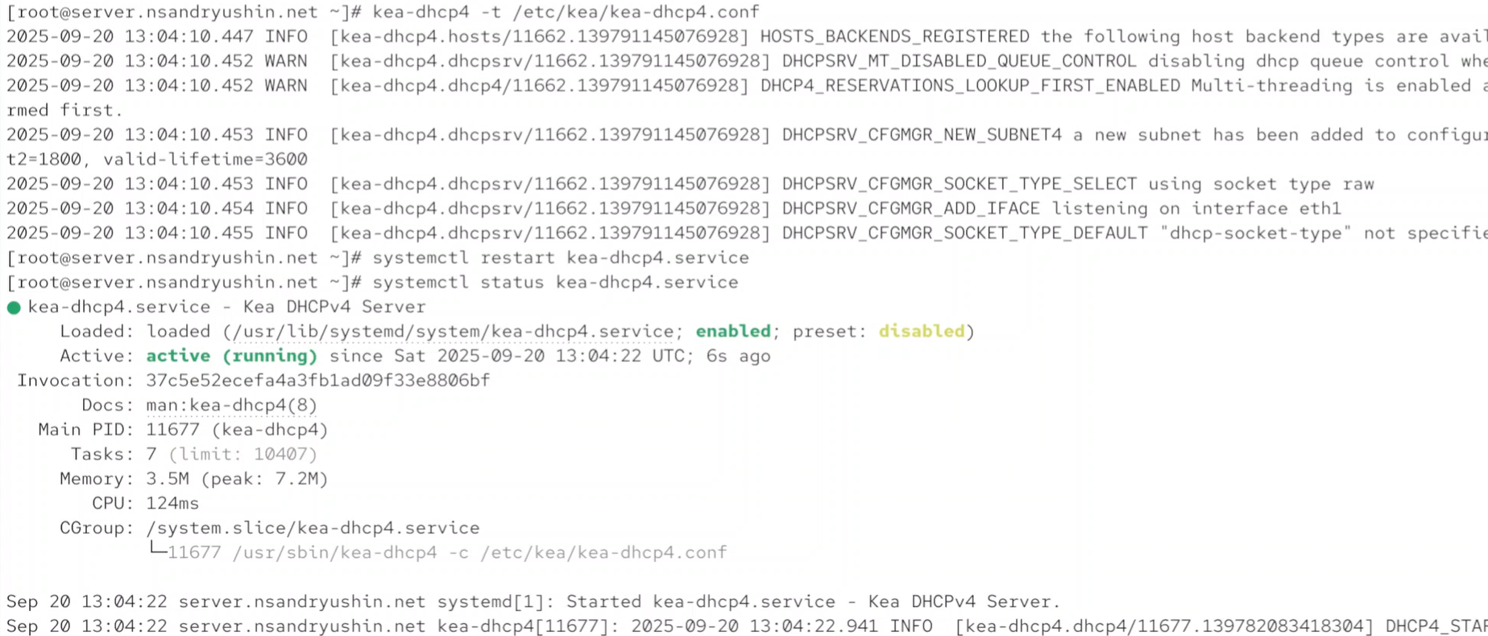

Рис. 30: Перезапуск службы с приминением изменений

Теперь на клиенте перезапустим интернет, чтобы обновить данные (рис. 31).

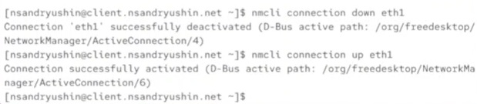

Рис. 31: Обновление данных

Теперь через dig получим информацию о нашем сервере (рис. 32).

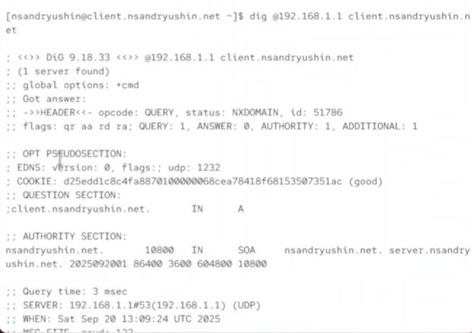

Рис. 32: dig

Теперь переместим данные созданных ранее конфигураций в вагрант, после чего создадим скрипт (рис. 33).

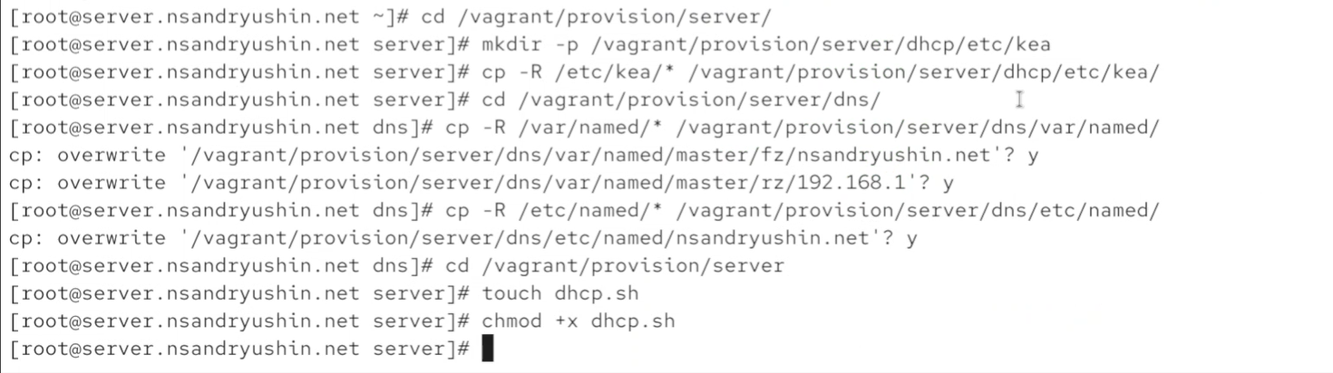

Рис. 33: Перенос конфигурации

В скрипте напишем алгоритм настройки dhcp (рис. 34).

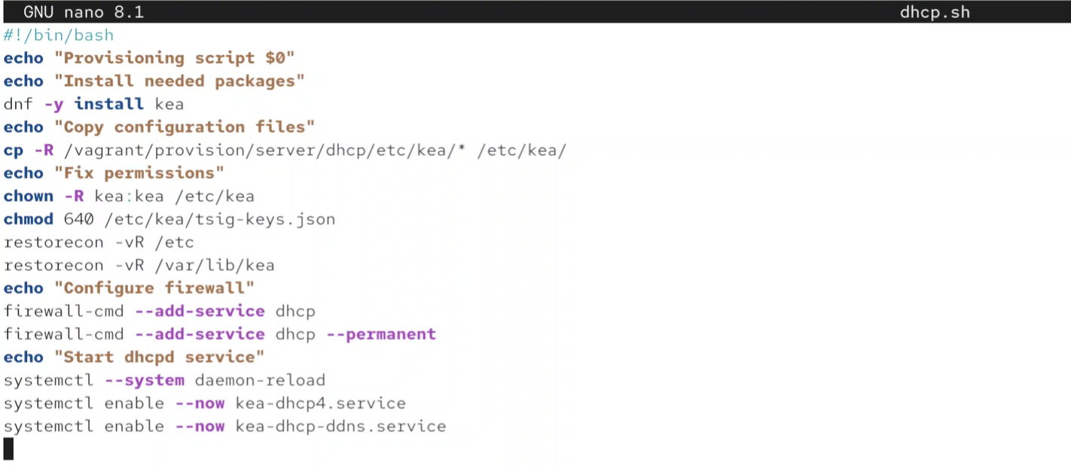

Рис. 34: Скрипт vagrant

И добавим запуск скрипта в Vagrantfile (рис. 35).

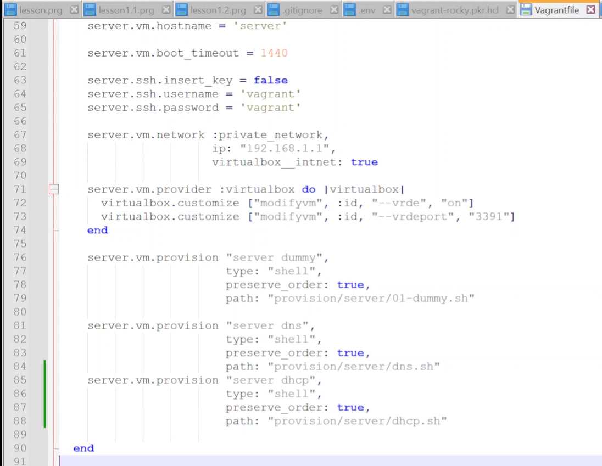

Рис. 35: Vagtantfile

# 3 Выводы

в результате выполнения работы были получены навыки настройки dhcp